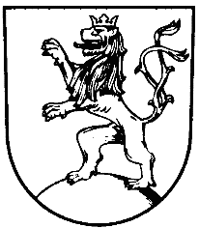 | MĚSTO KLIMKOVICE

Městský úřad Klimkovice
Odbor finanční
 | Lidická 1, 742 83 Klimkovice

Rozpočtové opatření č. 17/2017

Schválené Radou města Klimkovic dne 24. 8. 2017, bod 84/1609.1
Rada města Klimkovic s c h v a l u j e úpravu rozpočtu pro rok 2017 – rozpočtové opatření č. 17/2017, kterým se:

zvyšují výdaje
§ 3412 Sportovní zařízení v majetku obce o 300.000,00 Kč
a
snižují výdaje
§ 6409 Ostatní činnosti jinde nezařazené o 300.000,00 Kč
Celkem se výdaje nemění.

Ing. Renáta Jančová
vedoucí finančního odboru

